Уважаемые коллеги!
На основании подписанного Соглашения между Профсоюзом работников здравоохранения РФ и ОАО «Белагроздравница» Республики Беларусь появилась возможность отдыха и оздоровления для членов Профсоюза и членов их семей со значительной скидкой в предлагаемых санаториях.
Для бронирования мест в здравницах Республики Беларусь необходимо заполнить заявку строго по форме и отправить на электронную почту: sko-profsoyz@mail.ru
Стоимость указана с 21 августа 2022 года по 10 июня 2023 года;
в стоимость входит — проживание в номере «стандарт», лечение (классическое), питание, пользование инфраструктурой.
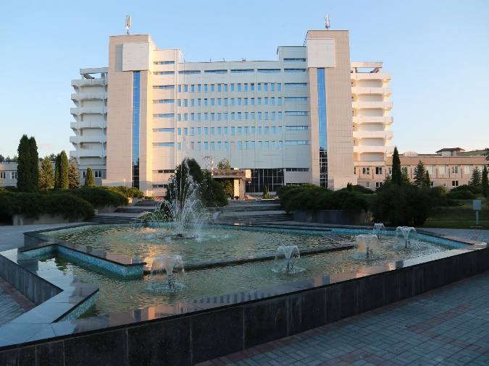 | Санаторий «Радон»  В живописном уголке Беларуси, среди чарующих хвойных лесов на берегу реки Паниква, что в Дятловском районе, расположен санаторий «Радон»,  Уникальность и универсальность санатория «Радон» заключается в том, что наряду с минеральными радоновыми водами широко используются сапропелевые грязи. Природа наделила землю Дятловщины ещё одним богатством лечебной сапропелевой грязью. Наличие таких мощных лечебных факторов позволяет с высокой эффективностью лечить множество заболеваний. | Профили лечения  - Болезни костно-мышечной системы и соединительной ткани  - Болезни нервной системы  - Болезни мочевыделительной системы. Болезни мочеполовой системы  - Болезни органов дыхания  - Болезни женских половых органов
 | Стоимость к/д со скидкой
3 460,00 | место в 2х местном номере «стандарт» | от 3460 рублей
3 650,00 | 1 местное размещение в номере «стандарт» | от 4480 рублей
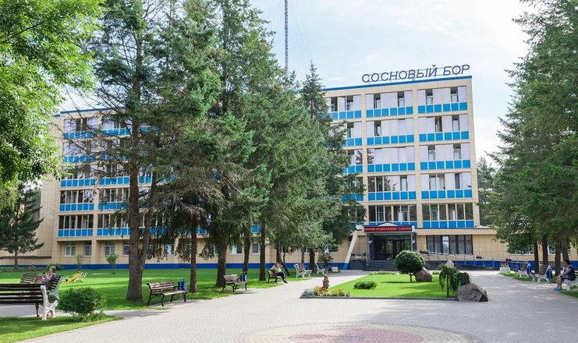 | Санаторий «Сосновый бор»  Санаторий «Сосновый бор» расположен в 55 км от Минска (Молодечненский район), на берегу реки Рыбчанки. Там создано искусственное озеро с фонтанами, водопадами, каскадами и декоративным каналом, вокруг которого разбит гидропарк, Медицинская специализация «Сосновом бора» состоит в лечении недугов нервной и сердечно-сосудистой систем, а также органов пищеварения. Благодаря тому, что санаторий «Сосновом бор» окружен сосновым лесом, тут успешно практикуется климатолечение, основу которого составляют насыщенный ароматом соснового бора воздух, купание в реке. | Профили лечения  - Болезни системы кровообращения  - Болезни женских половых органов  - Болезни органов пищеварения  - Болезни органов дыхания  - Болезни нервной системы  - Болезни костно-мышечной системы и соединительной тканей
 | Стоимость к/д со скидкой
2 570,00 | место в 2х местном номере «стандарт» | от 2580 рублей
3 450,00 | 1 местное размещение в номере «стандарт» | от 3420 рубля
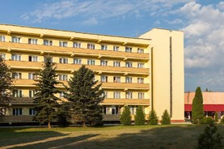 | Санаторий «Поречье»  Расположение санаторного комплекса «Поречье» достаточно удачное для любителей первозданной природы. Здравница располагается в хвойном лесном массиве, на чистейшем озере Молочное. Всего в тридцати километрах от санатория находится город Гродно, богатый памятниками архитектуры. Постояльцы приятно проведут время в зеленом оазисе, расположенном среди грибных лесов и великолепных естественных водоемов. В здравнице можно отдыхать и проходить оздоровительный курс в любое время года – здесь всегда красиво и уютно. | Профили лечения  - Болезни органов дыхания  - Болезни органов пищеварения  - Болезни костно-мышечной системы и соединительной ткани  - Болезни эндокринной системы, расстройства питания и нарушения обмена веществ  - Болезни нервной системы  - Болезни женских половых органов
 | Стоимость к/д со скидкой
1 920,00 | место в 2х местном номере «стандарт» | от 2620 рублей
2 450,00 | 1 местное размещение в номере «стандарт» | от 2450 рублей
Отделение «Мать и дитя»  2 145,00 | 2 х местное размещение | от 1742 рубля взрослый  от 1742 рубля ребенок
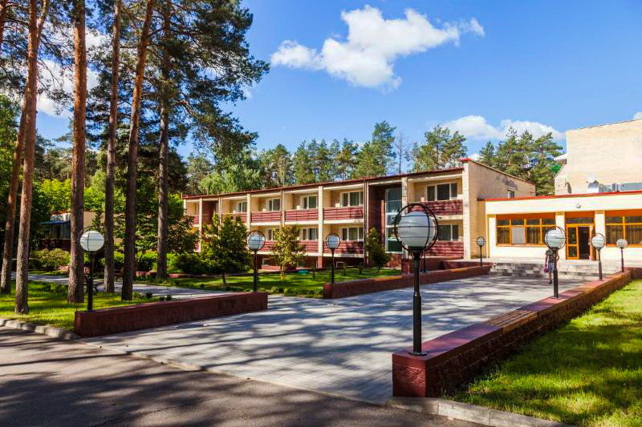 | Санаторий «Рассвет Любань»  В Любаньском районе Минской области находится оздоровительный санаторий «Рассвет-Любань». Курортная зона республиканского значения расположена в сосновом бору недалеко от искусственного озера с проточной водой. В радиусе 45 км от санатория «Рассвет-Любань» отсутствуют вредные производства, загрязняющие окружающую среду, а местный воздух способствует профилактике многих заболеваний. | Профили лечения  - Андрологические заболевания  - Заболевания желудочно-кишечного тракта  - Заболевания мочеполовой системы  - Заболевания опорно-двигательного аппарата, болезни костно-мышечной системы  - Заболевания органов дыхания и ЛОР-органов.
 | Стоимость к/д со скидкой
2 620,00 | место в 2х местном номере «стандарт» | от 2620 рублей
3 330,00 | 1 местное размещение в номере «стандарт» | от 3180 рублей
Отделение «Мать и дитя»  2 060,00 | 2 х местное размещение | от 1870 рублей взрослый  от 1870 рублей ребенок

